1. ¿Qué es la correlación?
La correlación mide el grado en que dos variables numéricas se mueven juntas. Es una de las herramientas más usadas en análisis de negocio porque permite responder preguntas como: ¿el gasto en publicidad realmente se relaciona con el aumento en ventas? ¿la cantidad de visitas de un vendedor a un comercio se relaciona con el volumen de pedidos de ese comercio?
El indicador más usado es el coeficiente de correlación de Pearson (r), que toma valores entre -1 y 1:

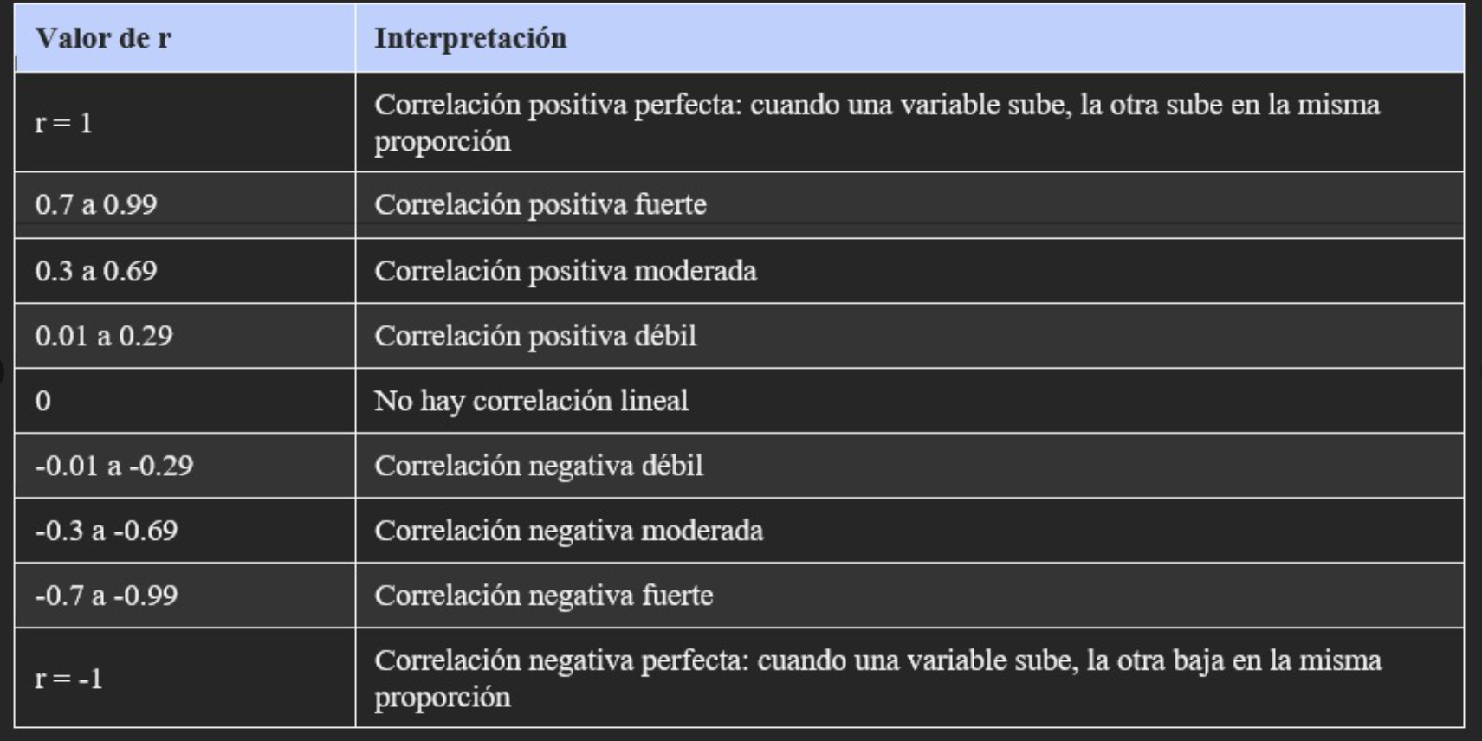
Fórmula — Coeficiente de correlación de Pearson
r = Σ[(Xᵢ − X̄)(Yᵢ − Ȳ)] / √[Σ(Xᵢ − X̄)² · Σ(Yᵢ − Ȳ)²]
Donde X̄ y Ȳ son las medias de cada variable. En la práctica, este cálculo se realiza con hojas de cálculo o software estadístico (por ejemplo, la función CORREL en Excel).

2. Correlación no es causalidad
Este es, posiblemente, el concepto más importante de la sesión. Que dos variables estén correlacionadas no significa que una sea la causa de la otra. Pueden existir tres explicaciones distintas para una correlación:
1. Relación causal real: una variable efectivamente influye sobre la otra.
2. Causalidad inversa: la relación existe, pero en el sentido contrario al que se supone.
3. Variable oculta (confusora): ambas variables están siendo influidas por una tercera variable que no se está midiendo. 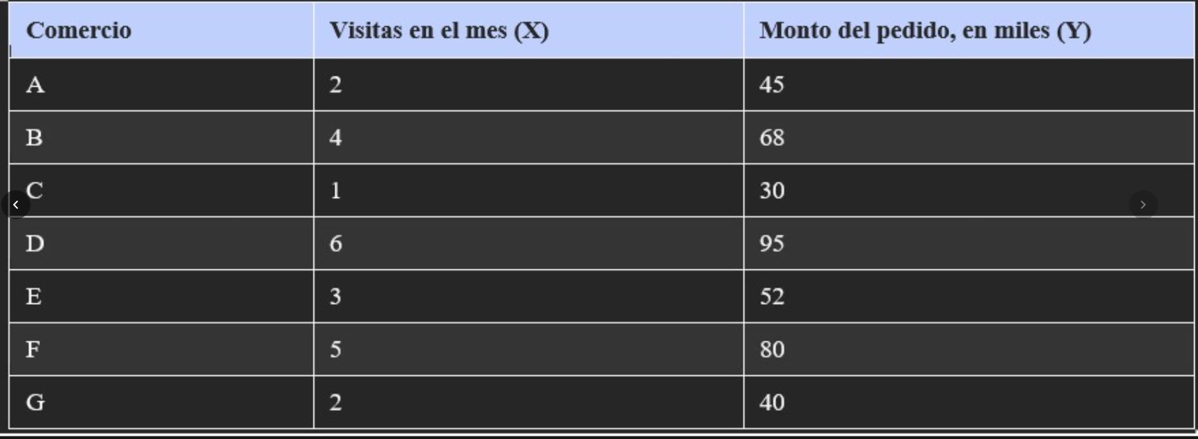

Serie temporal : Conjuntos de datos ordenados en el tiempo
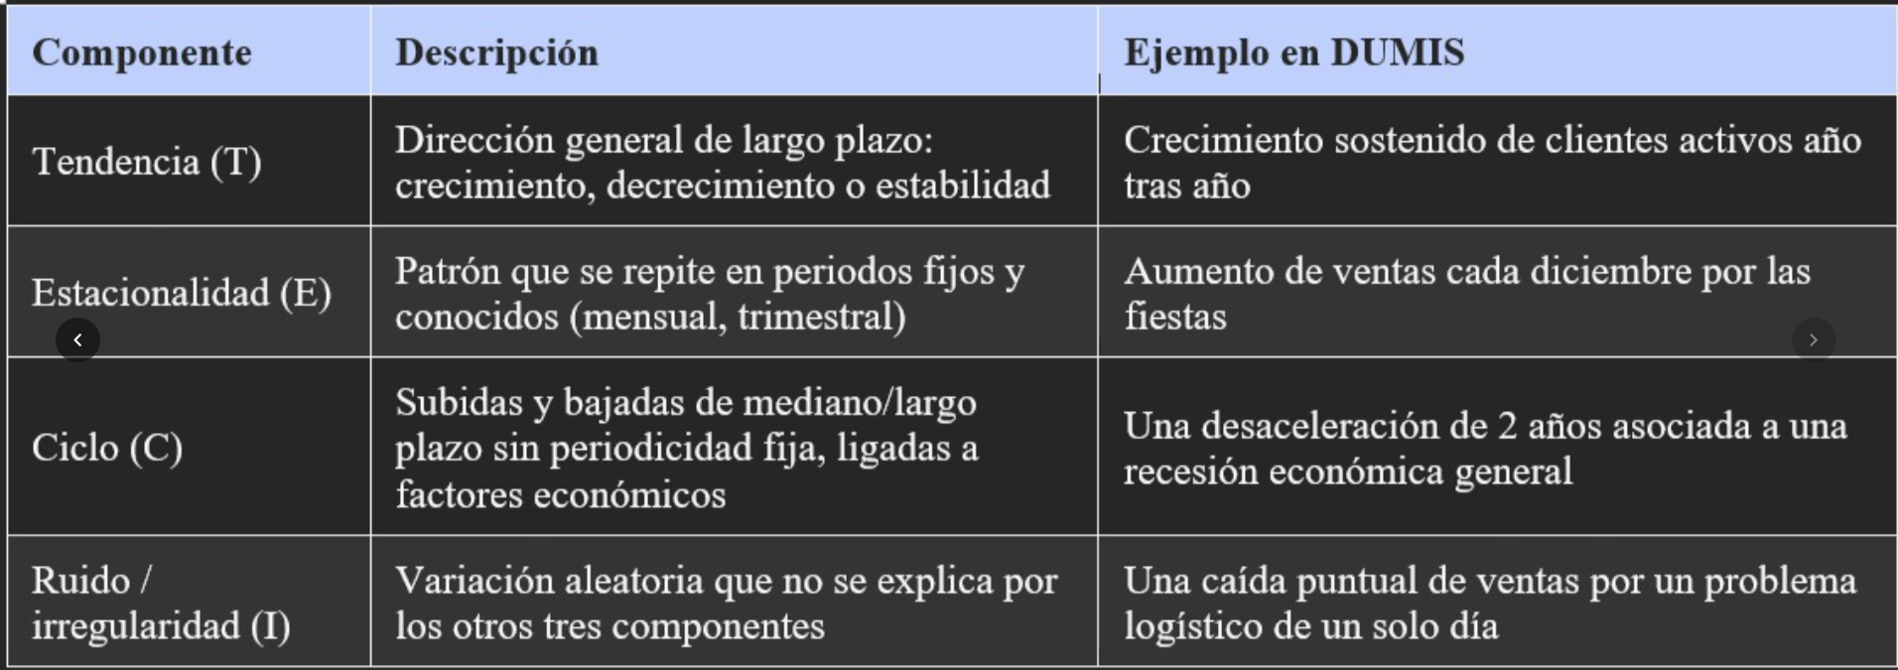

Valor observado = Tendencia + Estacionalidad + Ciclo + Ruido

Tendencia Crecimiento gradual y sostenido

Técnicas básicas para analizar una serie temporal
Medida móvil suaviza el ruido a corto plazo
Comparacion interanual consiste en comparar el mismo periodo de años distintos
Tazas de variación porcentual permite expresar el cambio entre 2 periodos en términos relativos
Fórmula — Variación porcentual entre dos periodos
Variación % = [(Valor actual − Valor anterior) / Valor anterior] × 100

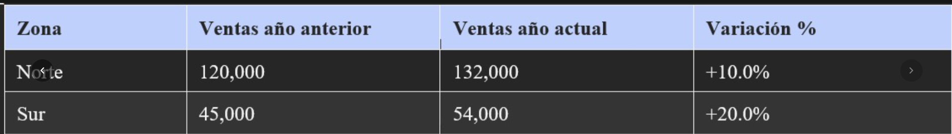

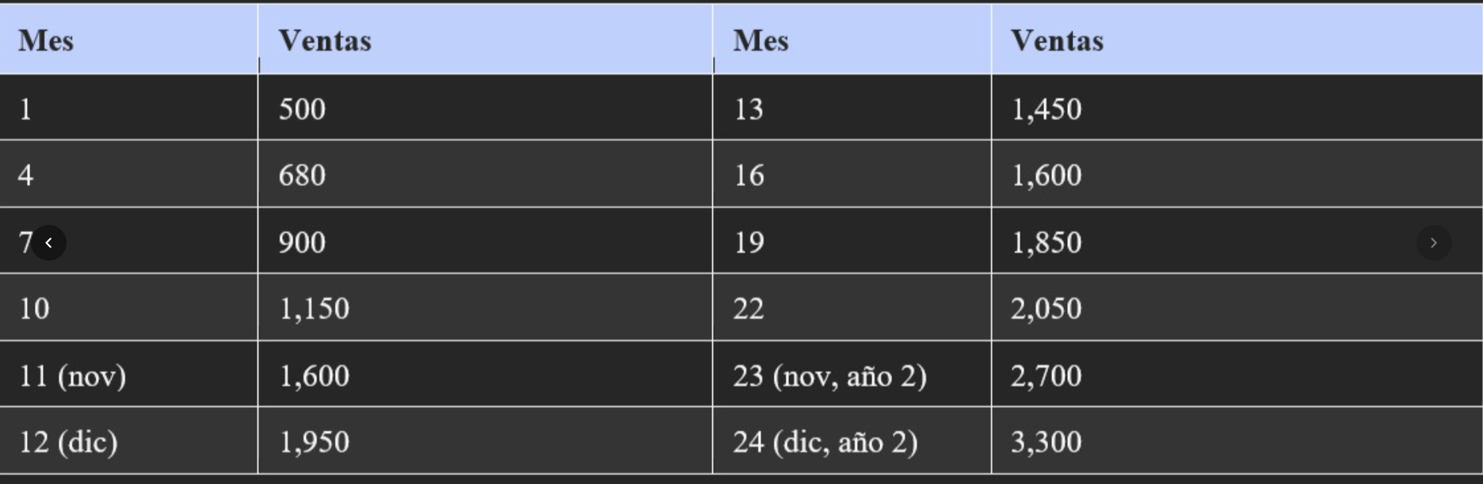
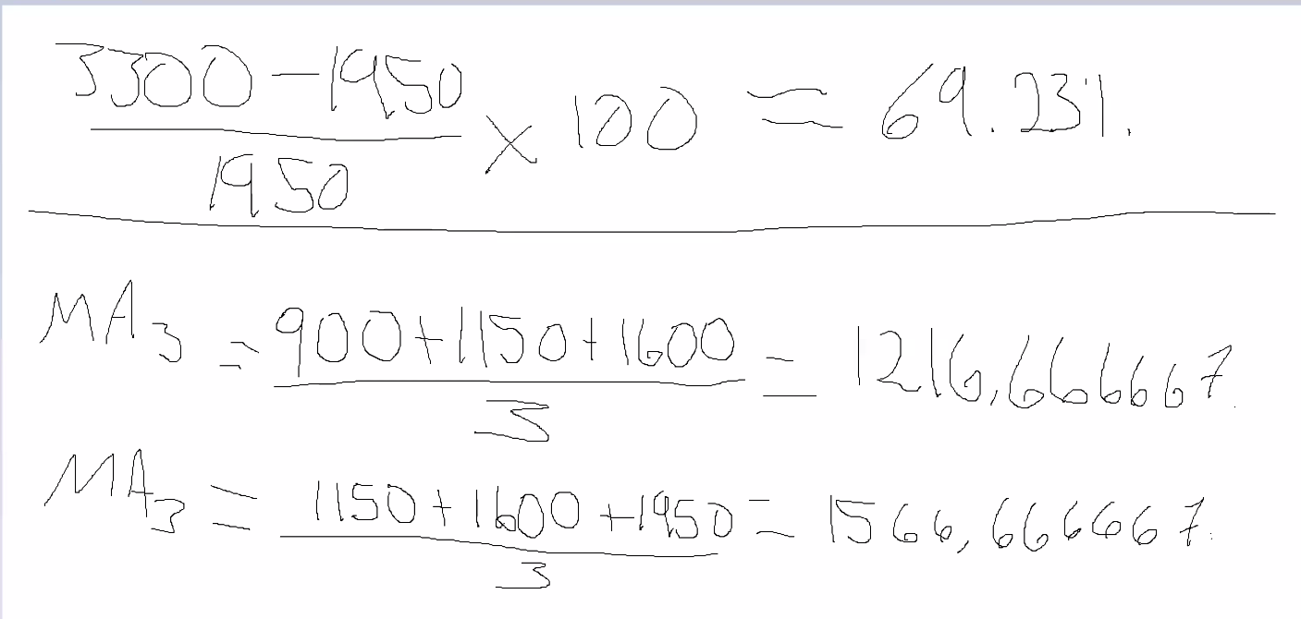
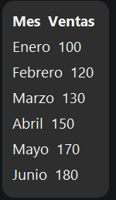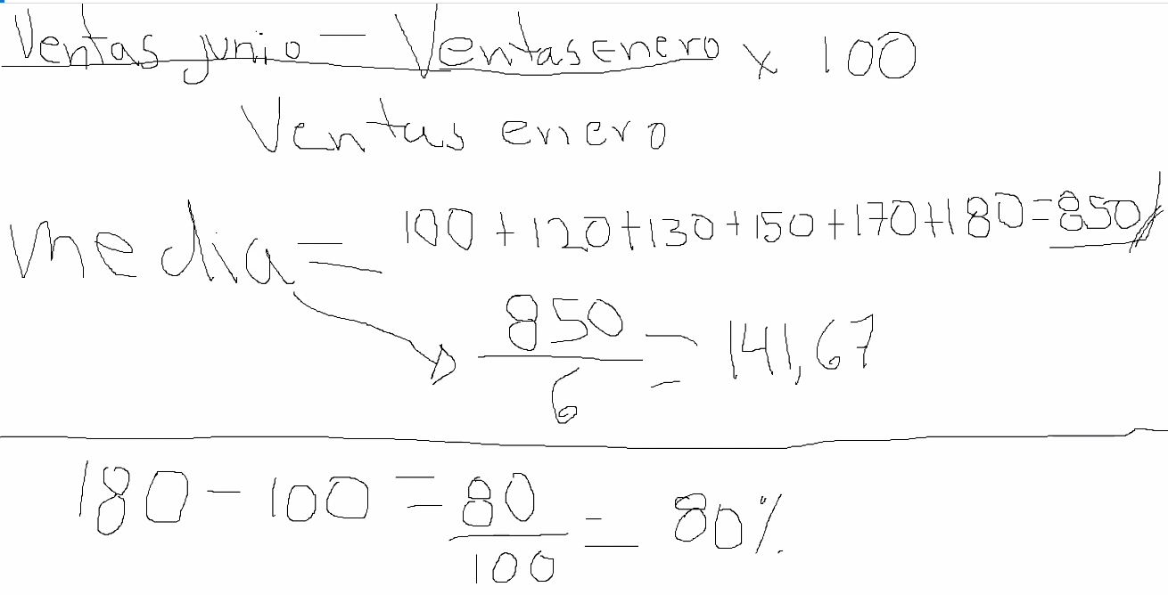

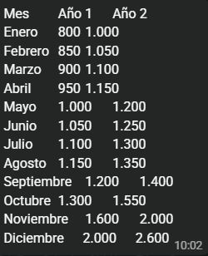

Serie temporal
El área de operaciones de LMB mide cada mes cuántas veces "rota" el inventario (cuántas veces se vende y repone el stock completo) y quiere saber si la eficiencia de la bodega está mejorando, empeorando, o si simplemente varía por temporada.
